В соответствии со ст. 3 Закона Республики Беларусь «О государственных символах Республики Беларусь» от 5 июля 2004 г. № 301-З (далее – Закон) эталон Государственного герба Республики Беларусь (многоцветный, двухцветный и одноцветный (серебряный и золотой)) постоянно хранится в государственном учреждении «Национальный архив Республики Беларусь».

Воспроизводимое изображение Государственного герба Республики Беларусь независимо от его размеров должно в точности соответствовать многоцветному, двухцветному и одноцветному (серебряному и золотому) эталонам Государственного герба Республики Беларусь. Изображение Государственного герба Республики Беларусь помещено в приложениях 2–5 к Закону.

В соответствии со ст. 9 Закона Государственный герб Республики Беларусь представляет собой размещенный в серебряном поле золотой контур Государственной границы Республики Беларусь, наложенный на золотые лучи восходящего над земным шаром солнца. Вверху поля находится пятиконечная красная звезда. Герб обрамлен венком из золотых колосьев, переплетенных справа цветками клевера, слева – цветками льна. Венок трижды перевит с каждой стороны красно-зеленой лентой, в средней части которой в основании Государственного герба Республики Беларусь в две строки начертаны золотом слова «Рэспубліка Беларусь».

Государственный герб Республики Беларусь может воспроизводиться в многоцветном, двухцветном и одноцветном (серебряном и золотом) изображении. Случаи помещения многоцветного, двухцветного и одноцветного (серебряного и золотого) изображения Государственного герба Республики Беларусь определяются законодательством.

|  |  |
| --- | --- |
|  | Приложение 2  к Закону Республики Беларусь «О государственных символах Республики Беларусь» 05.07.2004 г. № 301-З |

**МНОГОЦВЕТНОЕ ИЗОБРАЖЕНИЕ**  
**Государственного герба Республики Беларусь**

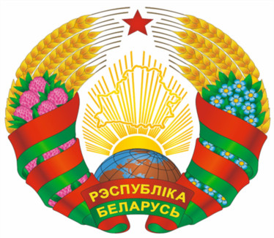

|  |  |
| --- | --- |
|  | Приложение 3  к Закону Республики Беларусь «О государственных символах Республики Беларусь» 05.07.2004 г. № 301-З |

**ДВУХЦВЕТНОЕ ИЗОБРАЖЕНИЕ**  
**Государственного герба Республики Беларусь**

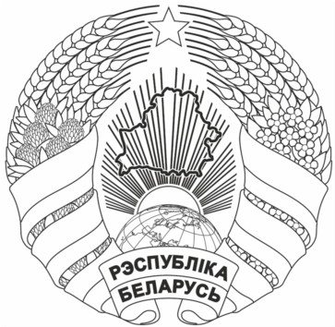

|  |  |
| --- | --- |
|  | Приложение 4  к Закону Республики Беларусь «О государственных символах Республики Беларусь» 05.07.2004 г. № 301-З |

**ОДНОЦВЕТНОЕ ИЗОБРАЖЕНИЕ**  
**Государственного герба Республики Беларусь (серебряное)**

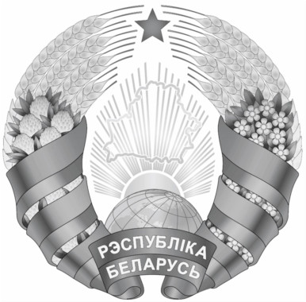

|  |  |
| --- | --- |
|  | Приложение 5  к Закону Республики Беларусь «О государственных символах Республики Беларусь» 05.07.2004 г. № 301-З |

**ОДНОЦВЕТНОЕ ИЗОБРАЖЕНИЕ**  
**Государственного герба Республики Беларусь (золотое)**

